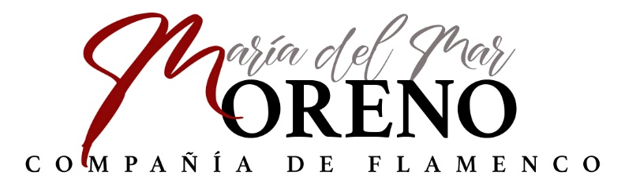

AMOR Y GLORIA

“Te escogieron los dioses.
Entre las muchedumbres
de los siglos del Mundo,
una mano sagrada se detuvo, segura,
sobre tu frente: «Ésta».

Elegida. Mujer. Ungida con los dones
del Arte:
la infinita
soledad, el desprecio de todos y el cuchillo
de la ansiedad clavado para siempre en tu pecho.”
(Inspiración poética en los versos de Miguel D’0rs)

” Amor y Gloria” nace como un grito de libertad y aceptación de lo que somos, mujeres …artistas, poniendo luz y consciencia en nuestro sino: La herida siempre abierta, la emoción viva, el miedo, la incomprensión, la rebeldía constante, la duda eterna, el dolor oculto en cada mano, en cada gesto, el agravio sordo en nuestros pies, … pero también la pasión y el deseo guiando nuestras voces, nuestros cuerpos, y el inconformismo nuestra alma.
Nosotras, encarando nuestro destino, como cada una lo siente, lo sufre, porque “cada una lleva dentro lo que es…” inspirándonos en las que fueron, y unidas, por un mismo compás y una misma esencia, entregándonos sin “máscaras” al amor. Un amor como fuerza intangible que nos impulsa a adentrarnos en nosotras mismas, a través del arte, compartiendo nuestro sentir más profundo, como único camino hacia la gloria.
María del Mar Moreno

María del Mar Moreno nos regala en primicia y como brillante broche final del festival de Jerez 2025, Amor y Gloria. Un viaje íntimo y a la vez una realidad universal para quien se aventura a conocerse a sí mismo, para quien se aleja del redil, para quien se rebela contra lo establecido...Para una gran mayoría de mujeres y artistas que deciden iniciar su propio camino y no transitar resignadas el que otros concibieron para ellas. Acompañada por un elenco excepcional, grandes en arte y verdad, María del Mar Moreno nos invita a subir con ella en una mágica noria, donde el arte sublima la incomprensión y el rechazo en Amor y Gloria.
María Duarte

Compañía María del Mar Moreno
presenta
'Amor y Gloria'

Estreno absoluto
Sábado 8 de marzo de 2025
A las 20:30hrs.

María del Mar Moreno. dirección, baile y coreografía coral.
Artistas invitadas:
Nancy Fabiola Herrera
Pastora Galván
Rosario Toledo
Ana Salazar

Antonio Malena, cante
Saira Malena, cante
May Fernández, cante
Manuel Valencia, guitarra
Javier Patino, guitarra
Sofía Torres, chelo
Bernardo Parrilla, violín.
Manuel Muñoz, percusión
Javier Peña, palmas
Diego Montoya, palmas

Idea Original: María del Mar Moreno
Guion: María del Mar Moreno
Dramaturgia: María Duarte
Dirección escénica: María del Mar Moreno
Diseño de Luces: Marcos Serna
Técnico de Luces: Félix Vázquez
Técnico sonido: José Amosa

Producción: La Moreno Pro.
Management: Fernanda Martínez

